Muistilista
Tietokantasovellus
Tehnyt Vilma Kangas
Palautettu 8.5.2016

Sisällysluettelo

- Johdanto
- Käyttötapaukset
- Järjestelmän tietosisältö
- Relaatiotietokantakaavio
- Käynnistys-/käyttöohje
- Järjestelmän yleisrakenne
- Käyttöliittymä ja järjestelmän komponentit
- Asennustiedot

1. Johdanto

Työn aiheena on muistilista. Tarkoitus on pystyä listaamaan päivän askareita muistiin siten, että ne ovat loogisessa järjestyksessä askareen tärkeyden mukaan. Askareita voi luokitella myös eri kategorioihin ja yksi tehtävä voi kuulua useaan kategoriaan. Järjestelmällä voi olla useita eri käyttäjiä.
Työ toteutetaan laitoksen users-palvelimella. Kielenä toimii PHP ja tietokantana PostgreSQL.

2. Käyttötapaukset

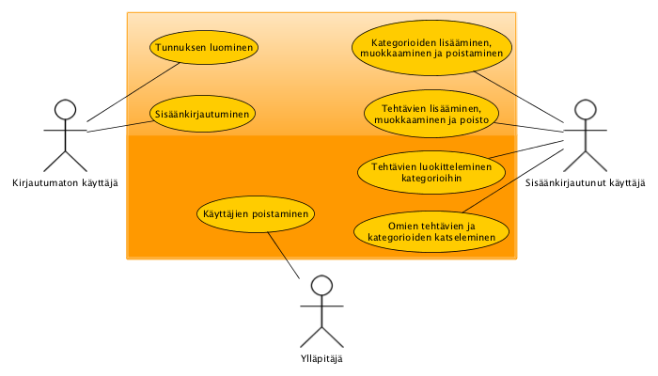
(Käyttötapaus Käyttäjien poistaminen ei ole sovelluksessa mukana, vaikka se näkyykin kaaviossa.)

Käyttäjäryhmät
- Sisäänkirjautumaton käyttäjä
- Sisäänkirjautunut käyttäjä

Käyttötapauskuvaukset
Kirjautumattoman käyttäjän käyttötapaukset:
- Tunnuksen luominen
- Sisäänkirjautuminen
Sisäänkirjautuneen käyttäjän käyttötapaukset:
- Kategorioiden lisääminen, muokkaaminen ja poistaminen
  - Kategorioita voi olla esim. koulujutut ja kotityöt
- Tehtävien lisääminen, muokkaaminen ja poistaminen
  - Järjestelmään voi lisätä uusia askareita ja poistaa vanhoja. Lisäyksen yhteydessä tehtävän voi luokitella. Sitä voi myös muokata myöhemminkin.
- Tehtävien luokittelu kategorioihin
  - Tehtävät voi luokitella useisiin kategorioihin

3. Järjestelmän tietosisältö
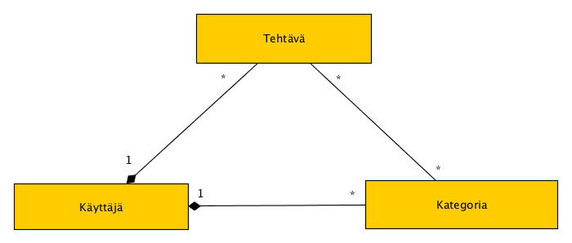
Tietokohde: Käyttäjä
Attribuutti | Arvojoukko | Kuvailu
Käyttäjätunnus | Merkkijono, max. 50 merkkiä, not null | Käyttäjän tunnus sisäänkirjauduttuessa
Salasana | Merkkijono, max. 50 merkkiä, not null | Käyttäjän salasana

Käyttäjällä voi olla useita suoritettavia tehtäviä. Käyttäjä voi määritellä useita erilaisia tehtäväkategorioita. Yhdellä tehtävällä ja kategorialla on aina vain yksi käyttäjä.

Tietokohde: Kategoria
Attribuutti | Arvojoukko | Kuvailu
Nimi | Merkkijono, max. 50 merkkiä, not null | Kategorian nimi
Kuvaus | Merkkijono, max. 400 merkkiä | Kategorian kuvaus

Kategoriaan liittyy yksi käyttäjä. Kategoriaan voi kuulua monta eri tehtävää.

Tietokohde: Tehtävä
Attribuutti | Arvojoukko | Kuvailu
Nimi | Merkkijono, max. 50 merkkiä, not null | Tehtävän nimi
Kuvaus | Merkkijono, max. 400 merkkiä | Tehtävän kuvailu
Tärkeysaste | Kokonaisluku väliltä 1-5, not null | Tärkeysaste tehtävien järjestämistä varten
Suoritusstatus | Tosi/epätosi, not null | Kertoo, onko tehtävä suoritettu
Lisäyspäivä | Merkkijono | Päivämäärä, jolloin tehtävä on lisätty
Deadline | Merkkijono, not null | Päivämäärä, johon mennessä tehtävän pitää olla suoritettuna
Tehtävään liittyy yksi käyttäjä. Tehtävä voi kuulua useaan eri kategoriaan.

4. Relaatiotietokantakaavio

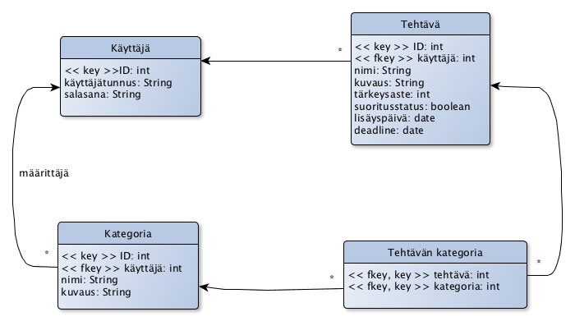

5. Käynnistys-/käyttöohje

Sovellus on osoitteessa http://vikangas.users.cs.helsinki.fi/tsoha/.
Sisään voi kirjautua käyttäjänimellä ”testikäyttäjä” ja salasanalla ”salasana1”.

6. Järjestelmän yleisrakenne

Tietokantasovelluksessa on noudatettu MVC-mallia. Kontrollerit, näkymät ja mallit sijaitsevat hakemistoissa controllers, views, ja models. Näkymät on jaoteltu views-hakemiston sisällä omiin tietokohteen mukaisiin kansioihinsa.
Dokumentaatio löytyy hakemistosta doc pdf-muodossa. Käytetyt apukirjastot ovat hakemistossa lib. Sovelluksessa on käytössä yksi JavaScript-skripti poistamisen varmistusta varten, se löytyy tiedostosta assets/js/site.js.
Sovelluksen tietokantayhteys ja käyttämät reitit sekä asennusympäristö on määritelty config-hakemistossa. Tietokantataulujen luomiseen ja poistamiseen sekä testidatan lisäämiseen käytetyt SQL-kyselyt ovat sql-hakemistossa.
Kaikki tiedostonimet on kirjoitettu pienellä. Kontrollerit on kirjoitettu muodossa kontrolloitavaTietokohde_controller, esim. category_controller.

7. Käyttöliittymä ja järjestelmän komponentit

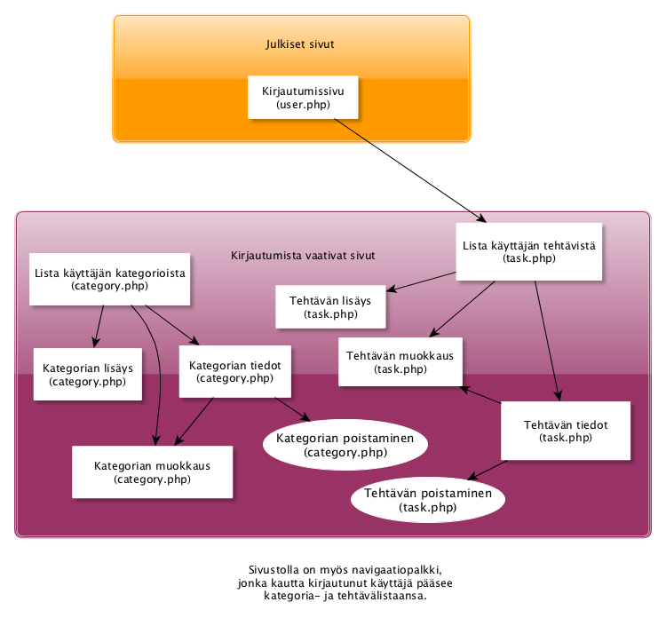
Kaavion category.php, task.php ja user.php viittaavat kontrollereihin category_controller.php, task_controller.php ja user_controller.php.

8. Asennustiedot

Sovelluksen voi asentaa kopioimalla sen tiedostot palvelimen nettiin näkyvään hakemistoon ja asettamalla tietokannan yhteystiedot oikeaksi tiedostoon config.php.

